МАДОУ Боровский детский сад «Журавушка»

Воспитатель КМП
Суслова В.А.

«Идеальные дети
глазами родителей.
Идеальный родитель
глазами детей»

Консультация для родителей

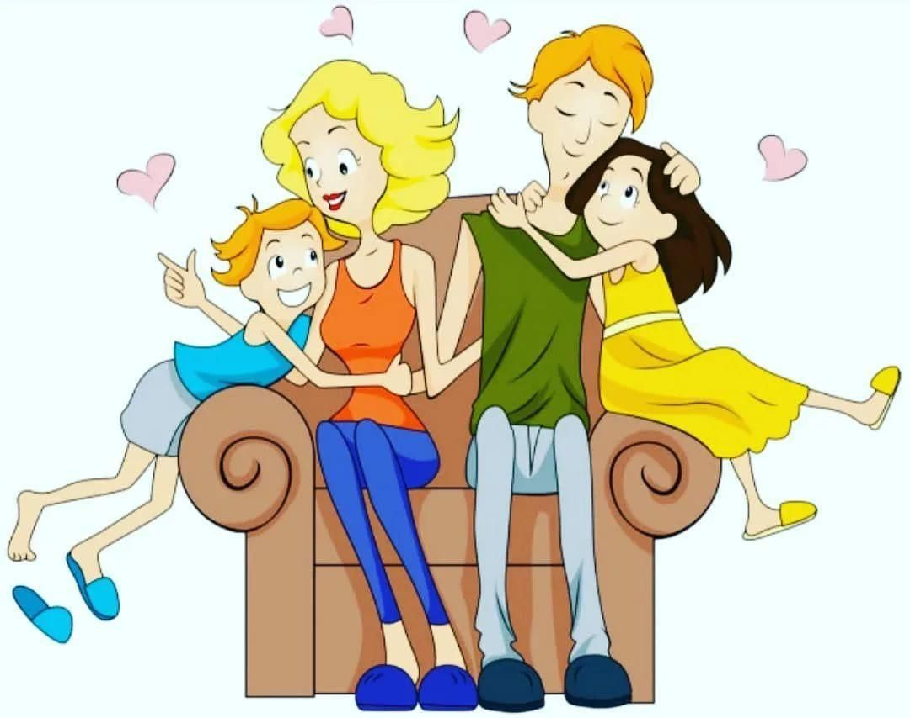

2025
Когда дети маленькие, родители для них – верх совершенства, они принимают идеалы и ценности, нормы морали и поведения родителей. С возрастом происходит смена значимых лиц, перестройка взаимоотношений со взрослыми. Чем взрослее ребенок, тем критичнее его отношения к родителям.
Всем нам хочется быть хорошими родителями, а иногда даже идеальными. Но быть идеальными можно, наверное, только в идеальных условиях. К счастью, наше время таково, что большинство родителей осознанно и обдуманно относятся к появлению ребенка на свет, а главное понимают, что накормить, обуть и купить много игрушек – еще не все. Следует будущему человеку набраться уверенности и сил, понять, чего он хочет, научить строить отношения и добиваться целей. Без этого в изменчивом конкурентном мире не достигнешь успеха и счастья.
Семейное счастье, благополучие семьи рождаются благодаря характеру человеческих взаимоотношений, когда родители и дети связаны взаимной любовью, общими интересами и делами. Родной дом для ребенка – это то место, где он усваивает основы народной нравственности, где он творит, размышляет, обогащается жизненным опытом.
Мало кто говорит детям, что можно лгать, обманывать, доносить, обижать других, плохо работать, пользоваться чьим-то несчастьем, предавать.
Высказываемые моральные нормы и принципы всегда звучат красиво и возвышенно.
Возможно, отсюда удивление, разочарование и раздражение: «Почему мой ребенок зол, непорядочен, почему не поступает, как учили?». Следовало бы в таком случае задать еще один вопрос: «Что это значит – мы учили?». Как правило, ответ таков: «Ну, ведь мы ему сколько раз об этом говорили».
Слова и поступки бывает, не совпадают. Почти каждый из нас лучше в своих словах, чем в действиях. Не всегда удается соответствовать тому, что мы провозглашаем. Однако, если слова и действия – это противоположное, он (ребенок) не только заметит это противоречие, но и не простит его.
Достаточно присмотреться внимательней к играм детей, и легко можно понять, какая семья у ребенка. Главным психологическим содержанием еще дошкольного возраста становится запечатление сценариев жизненных отношений в процессе ролевых игр. Запечатлев ранее принятые в семье нормы общения с окружающими, ребенок через игру начинает активно постигать смысл жизни. Они улавливают то, чем живут взрослые, причем схватывают самую суть – проявляемые отношения к окружающим людям, предметам, процессам. Смыслы, запечатленные ими в этом возрасте, становятся во многом определяющими их ценностные ориентиры, мысли, действия и поступки в дальнейшей жизни. Девочки в играх часто изображают мам раздражительными, шумными, крикливыми. Причины этого, по-видимому, в чрезмерной загруженности мам домашними делами и безынициативности пап.
Мамам и папам надо чаще смотреть на себя глазами детей, чтобы понять, какой опыт отношений они черпают в семье. Отец и мать не всегда понимают, что их внутрисемейные отношения оказывают огромное влияние на растущего человека.
Те отношения, которые он видит в семье, он в дальнейшем перенесет на отношения с взрослыми, в свою будущую жизнь.
Почему есть семьи, в которых все хорошо? От чего это зависит? По наблюдениям психологов, в такой семье царит обстановка взаимного доверия, уважения, стремления помочь друг другу. Члены семьи общительны, обладают чувством юмора. Отличительная особенность – уважение к суверенности личности каждого члена семьи.
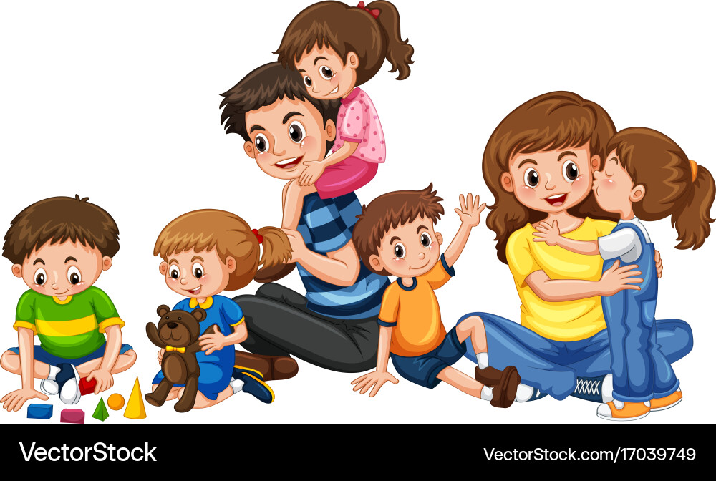
В таких семьях обычно вместе проводят досуг. Каждый член семьи, начиная с раннего возраста, имеет постоянные домашние обязанности и выполняет отдельные поручения. Даже ребенок должен усвоить, что каждый член семьи заслуживает уважения, и у каждого есть свои неповторимые особенности. В хорошей семье все разделяют ответственность друг за друга.
Рядом со взрослыми живут маленькие люди, способные критически оценивать все происходящее в семье. Дети все видят, слышат, понимают, воспринимают и перенимают.
Родительский труд очень тяжелый. Это, пожалуй, самая трудная на свете душевная работа. Она требует сверхтерпения, самообуздания, пересиливания усталости, одоления неумений. Она требует постоянного самосовершенствования.
Жестокость порождает зло, трусость, лицемерие, страх. Воспитать душу ребенка способно только домашнее тепло, лад между близкими людьми.
Детям рады не потому, что дети хорошие и с ними легко, а дети хорошие и с ними легко, оттого, что им рады.
Все-таки лучшие минуты, часы с детьми – это когда мы вместе, равноправны, счастливы, и всякая самая простая радость жизни: прогулки, угощение, хорошая книга – удесятерятся оттого, что мы разделяем ее с сыном или дочерью. Папы и мамы, которые это умеют – самые лучшие, самые замечательные педагоги. Одна мама призналась, что, даже когда в школе училась, не радовалась школьным каникулам так, как сейчас радуется каникулам сына. Придумывает, куда поехать вместе с ним, пойти, какую книгу почитать.
Ваше собственное поведение – решающая вещь. Не думайте, что вы воспитываете ребенка только тогда, когда с ним разговариваете или приказываете ему. Вы воспитываете в каждый момент вашей жизни, даже тогда, когда вас нет дома.
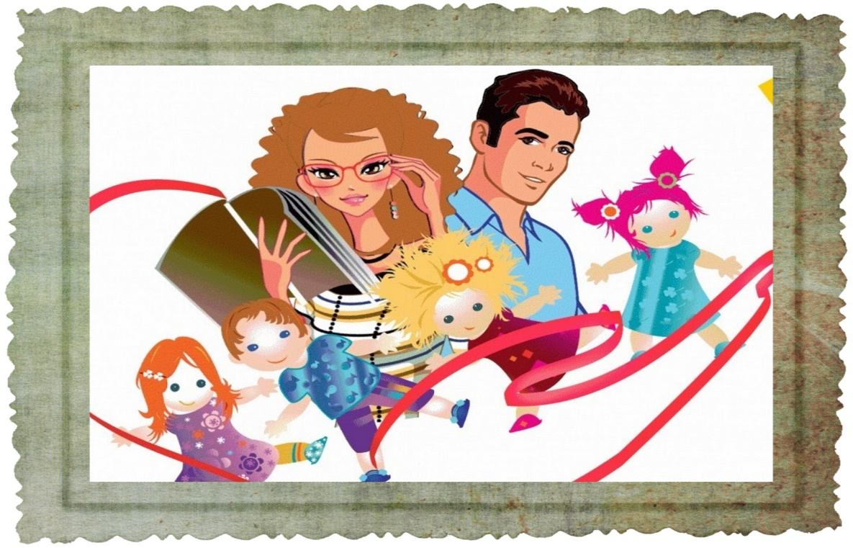
Что значит быть идеальным родителем?
Существует несколько характеристик идеального родителя.
  - Это любовь и принятие ребенка таким, какой он есть, независимо от его успешности, особенностей. Важно, чтобы отношения с ребенком были настоящими, так как ребенок чувствует любую фальшь. Только родители способны любить ребенка независимо от того, худой он или толстый, одаренный или нет, гиперактивный или неторопливый, красивый или не очень.
  - Это помощь в понимании мира, обозначении границ приемлемого и недопустимого поведения. Здесь задача родителей – объяснить, «что такое хорошо и что такое плохо». Родители именно те люди, которые первыми начинают показывать ребенку нормы и границы дозволенного и запретного, приемлемого и недопустимого. Ребенок, которому неизвестны правила и нормы, теряется от неопределенности, чувствует себя брошенным, не ощущает комфорта и безопасности, ну а далее сам начинает устанавливать себе грани допустимого и дозволенного. Часто это приводит к нарушениям поведения, сложностям в принятии любых рамок, правил и стандартов.
  - Это последовательность и согласованность в действиях, запретах и разрешениях. Часто наше настроение влияет на то, что сегодня мы разрешили ребенку что-либо, что вчера запретили, потому что изменилось наше настроение. Также часто бывает, что нет согласованности в словах и действиях тех взрослых, с которыми общается ребенок. Разногласия по поводу воспитания ребенка – явление распространенное, но стоит помнить, что ребенок не должен знать об этих разногласиях.
  - Умение слышать и понимать ребенка. Умению слышать и понимать ребенка, строить с ним отношения можно научиться. Человек не рождается на свет профессионалом ни в одной области, в том числе и профессии родителя. Помните, что ребенок совсем не обязан быть таким, каким вы хотите его видеть. Он должен вырасти самим собой. Уравновешенность придет с годами, память и внимание можно развить, социальным навыкам научиться. Но когда родители не принимают черты своего ребенка, неадекватно реагируют на его поведение, тогда происходит нарушение эмоциональной сферы. Здесь важно отмечать любые успехи ребенка, пусть даже минимальные. Важно помнить о воспитании собственным примером. Следует не просто слушать, а слышать своего ребенка, проникая в его чувства и переживания. Необходимо уметь доносить до ребенка свои требования, пожелания и предложения.
  - Расти вместе с ребенком, т.е. поддерживать своего ребенка на разных возрастных этапах, быть готовым к диалогу и поддержке.
  - Ценить и уважать уникальность, свободу и развитие ребенка. Родителям важно принять тот факт, что ребенок не часть нас, а самостоятельное существо, имеющее право, возможности и способности принимать решения и совершать выбор. Поэтому родителям уже сейчас нужно быть готовым к тому, что когда-то придет время и в жизни вашего ребенка появится мужчина или женщина, с которым ваш ребенок будет делить свои радости и горести.
Помните, что наша жизнь не заканчивается с появлением ребенка и может продолжаться не только в нем. Чем интереснее, значительнее, эмоциональнее и интеллектуально насыщеннее наша жизнь, тем более интересными и значительными людьми мы останемся для своего ребенка.
Как трудно в повседневной жизни следовать этим нехитрым заповедям, как трудно соответствовать громкому эталону – «идеальный родитель». И все же это необходимо, ведь на карту поставлены судьбы не абстрактных, а реальных, наших единственных и неповторимых детей. Пусть наши отношения с ними будут гармоничными и пусть ваши дети с гордостью говорят окружающим: «Мои родители – идеальные!».
Далее приведены результаты исследований ученых.

Идеальный ребенок (по мнению родителей)– это ребенок, который:
Слушается во всем своих родителей;
Выполняет все то, что ему поручают в школе и дома;
Помогает старшим братьям, сестрам и взрослым, не обижает младших;
Умеет отвечать за свои поступки;
Самостоятелен и активен;
Имеет друзей и дорожит ими;
В любой ситуации всегда говорит правду;
Дорожит своей семьей, родными и близкими ему людьми, бережно относится к своим родителям;
Имеет в доме свои обязанности и ответственно к ним относится;
Знает материальные возможности семьи и старается их придерживаться;
Умеет и хочет трудиться, с раннего детства определяет, чего он хочет добиться в жизни.

Идеальный родитель (по мнению детей) который:
Понимает своего ребенка;
Любит своих детей;
Помогают решать проблемы;
Не кричат на своих детей;
Готовы к тому, чтобы всегда выслушать и поддержать своих детей;
Не читают нотации;
Не пьют.

Исследования показали, что зачастую то, что значимо для взрослых в воспитании их детей, совершенно не значимо в понимании ребенка.

Всем членам семьи достаточно выполнять Следующие очень простые правила, которые, однако, требуют определенных усилий от всех членов семьи:
- Как можно меньше злиться и ворчать друг на друга по поводу и без повода;
- Не увлекаться критикой: маленькому и большому человеку гораздо приятнее узнавать о себе как о хорошем человеке, чем как о плохом;
- Постоянно демонстрировать внимание своим родным и близким людям.

Только в таком случае можно рассчитывать на ответное внимание.

Только добрый пример отца и матери может дать добрые всходы!
